**Введение**

**Цели и задачи:**

* вызвать интерес к окружающему миру;
* формировать реалистические представления о природе;
* расширять кругозор;
* продолжать обучать описывать увиденные явления природы;
* выделять в наблюдаемых объектах характерные признаки.

**Сроки осуществления проекта:** 28.01.2013 – 18.02.2013г

**Проект состоит из III этапов:**

* I этап. «Что такое ветер?»
* II этап. Определение наличия и направления ветра.
* III этап. Определение силы ветра.

**Работа с детьми в ходе проекта:**

1. Беседы, загадки о ветре, чтение литературных произведений, стихов.
2. Работа в уголке природы (определение погоды).
3. Наблюдения на прогулке.
4. Проведение экспериментов.
5. Подвижные игры.

Проведению проекта способствует климат нашего региона, характеризующийся переменчивыми ветрами различной силы и направления.

Ветер – явление природы, которое дети могут ощутить, использовать его в игре, взаимодействовать с ним с помощью атрибутов.

Запоминанию материалов проекта способствует игровая форма проведения экспериментов, использование красочных атрибутов, эмоциональное чтение произведений.

I этап

**«Что такое ветер?»**

Цель: формировать понятия о ветре, его свойствах; учить устанавливать взаимосвязи (воздух-ветер).

Беседа: Как славно жить на свете: Иду, а ветер, Как пес, бежит за мной!

Теплый воздух легче холодного, вот и поднимается он вверх, а холодный стелется внизу. Но воздух не везде одинаковый, над песком он сильнее согревается, и поэтому ветер в пустынях бывает теплым. Над рекой воздух всегда прохладный, поэтому от реки всегда веет прохладным ветерком. Где воздух прогревается, там незаметно подни­мается вверх, а на его место прохладный спешит, да так торопится, что все это чувствуют. Все время воздух двигается над широкими морями, снежными полями, дремучими лесами и жаркими пустынями.

Эксперимент №1: С помощью целлофанового пакета показать, что воздух находится вокруг нас. Предложить детям самостоятельно поймать воздух. (см. Приложение, рис.1)

Эксперимент №2: Рассказать, что воздух есть внутри нас. Предложить детям сделать глубокий вдох и выдохнуть в ладошку, чтобы ощутить поток воздуха. (см. Приложение, рис.2)

**Вывод:** Воздух находится вокруг нас, его нельзя увидеть, но можно почувствовать. Ветер – движущийся поток воздуха.

II этап

**Определение наличия и направления ветра**

Цель: продолжать совершенствовать навыки в определении на­личия и направления ветра.

Беседа:

С бугорка на бугорок  
Ловко прыгал ветерок.  
По дорожке он бежал,  
В сугроб весело упал.  
Только вовсе не намок   
Этот ловкий ветерок.

Вопросы:

* Дует ли ветер?
* Холодный он или тёплый?
* Как можно узнать, что дует ветер?
* В какую сторону он дует?

Эксперимент №1: Определять наличие ветра посредством наблюдения за деревьями (ветви раскачиваются – ветер есть, неподвижны – ветра нет). (см. Приложение, рис.3)

Эксперимент №2: Определять направление ветра с помощью палочки с ленточками. (см. Приложение, рис.4)

**Вывод:** Ветер нельзя увидеть, но можно определить его наличие и направление, наблюдая за объектами живой природы и с помощью специальных атрибутов (ветер колышет деревья, перемещает лёгкие предметы).

III этап

**Определение силы ветра**

Цель: продолжать совершенствовать навыки в определении на­личия и направления ветра.

Беседа:

Ветер-ветерцо,   
Не дуй мне в лицо,  
 А дуй мне в спину,   
Чтоб идти было в силу.

Вопросы:

* Есть ли ветер?
* Почему против ветра идти тяжело, а по ветру легче?

Эксперимент №1: Спросить у детей, можем ли мы определить наличие ветра, не выходя на улицу. Пронаблюдать за движением деревьев из окна нашей группы. (см. Приложение, рис.5)

Эксперимент №2: С помощью вертушки определять силу ветра.

(см. Приложение, рис.6)

**Вывод:** Разным бывает ветер: и ласкающим тихим, и пугающе грозным.

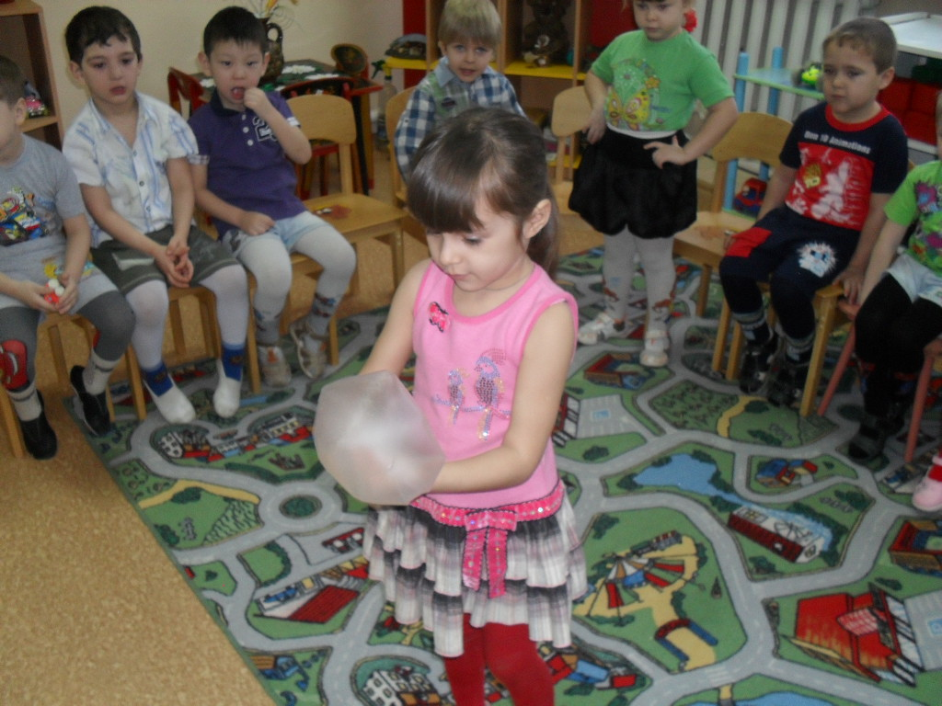**Приложение**

**Рис.1.** Нахождение воздуха с помощью целлофанового пакета.

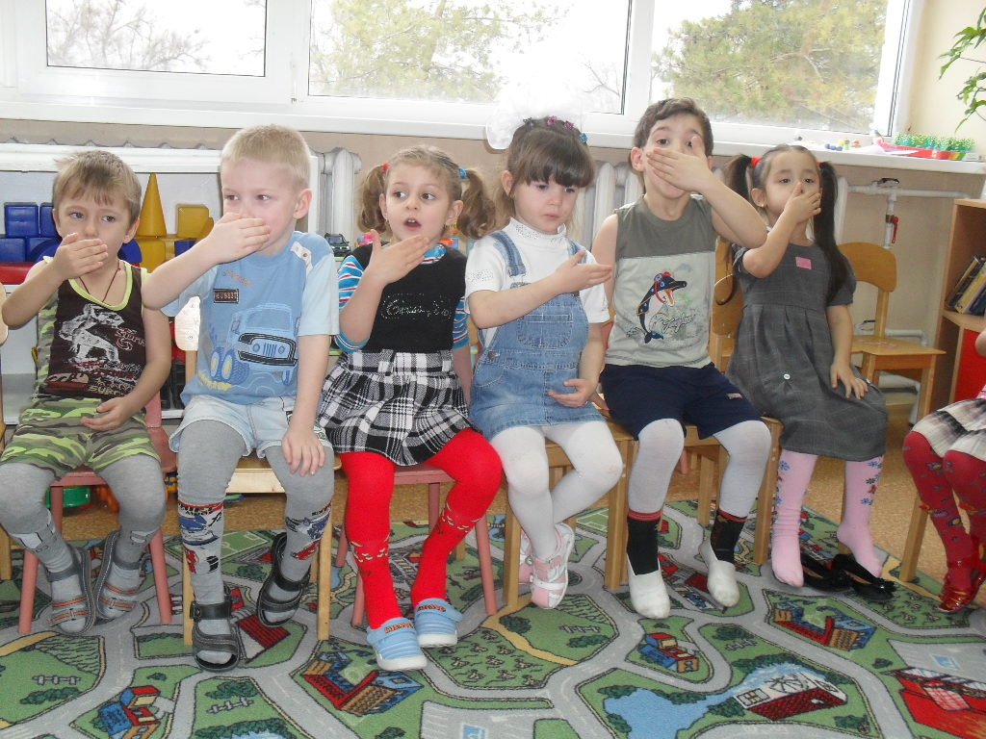

**Рис.2.** Воздух есть внутри нас. Ощущение потока воздуха.

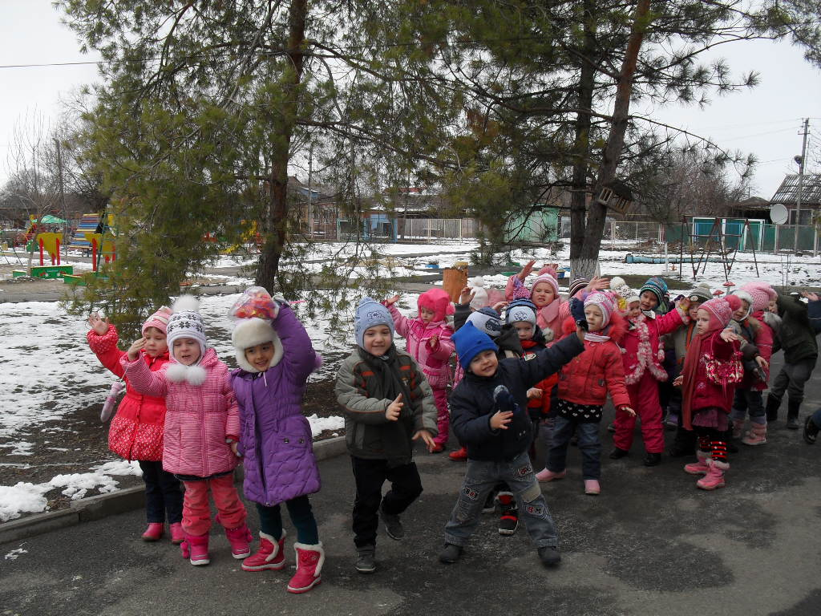

**Рис.3.** Имитация раскачивающихся деревьев.

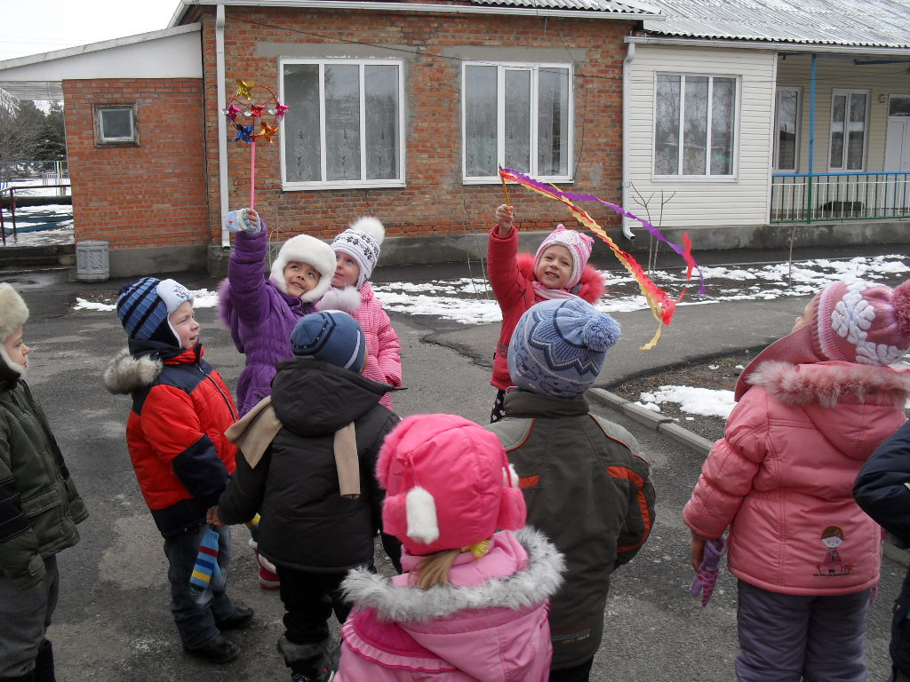

**Рис.4**. Ленточки повторяют направление ветра.

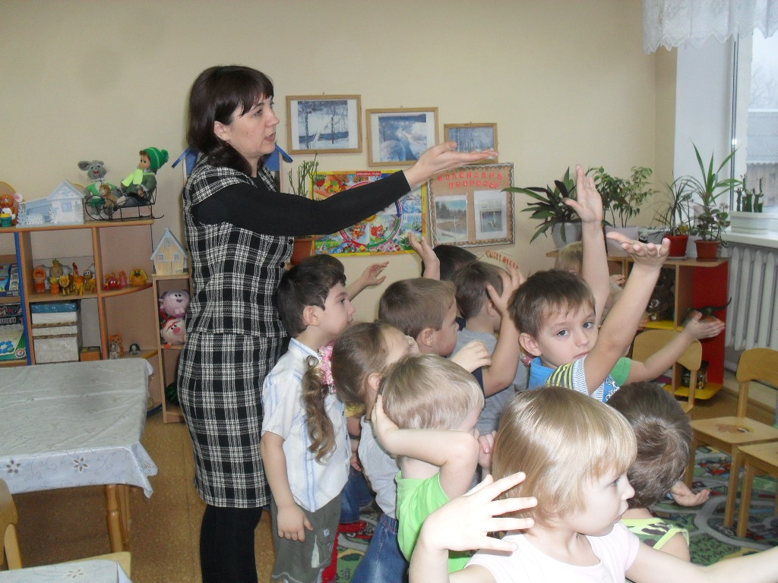

**Рис.5.** Наблюдаем ветер в окно нашей группы.

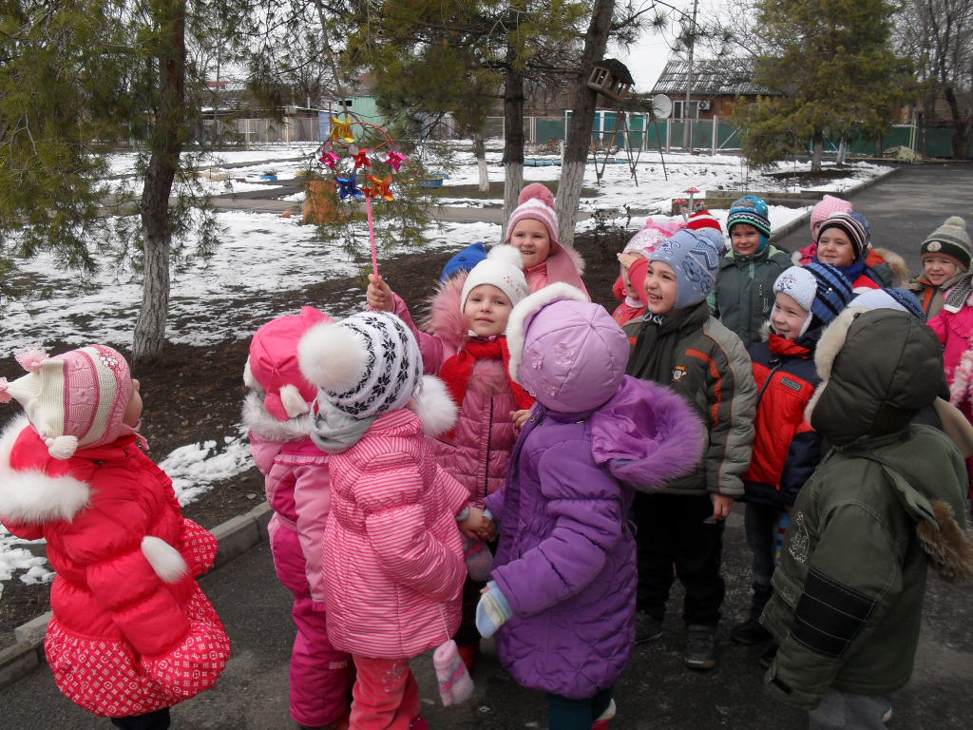

**Рис.6.** Определение силы ветра по скорости вращения.

**Используемая литература**

1. Воронкевич О.А. «Добро пожаловать в экологию»,

Детство-Пресс, 2007г.

1. Уланова Л.А. «Методические рекомендации по организации и проведению прогулок детей 3-7 лет», Детство-Пресс, 2008г.